检测报告公开信息表
报告编号 | BPT2024122(ZJCY)
受检单位名称 | 南通悦盛机电设备有限公司
单位地址 | 江苏省南通市通州区平潮镇平西工业园（广泰羊毛衫厂东隔壁）
联系人 | 张建德
技术服务项目组人员 | 赵宏飞、盛健伟、陈晨、成军军、沈琪
现场调查日期及人员 | 2024.06.28 | 赵宏飞、陈晨
现场采样检测日期、人员 | 2024.07.05 | 盛健伟、陈晨
受检单位陪同人 | 张建德
现场调查照片 | 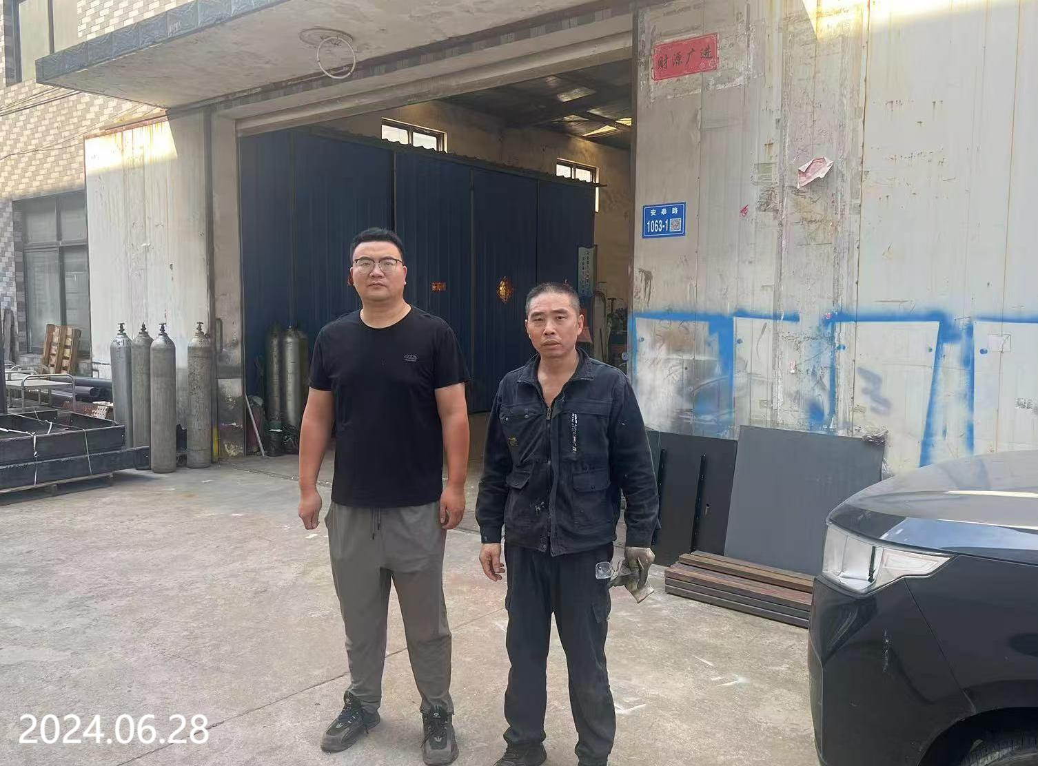
现场采样检测照片 | 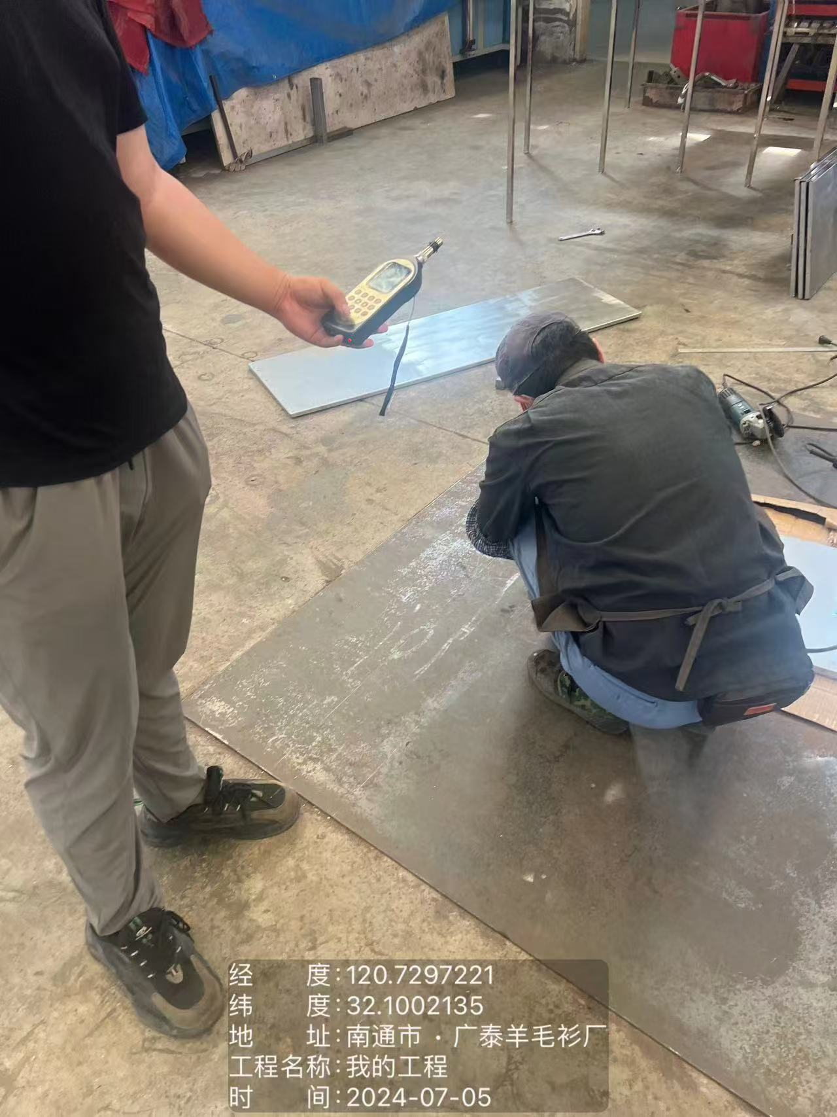 | 